Група: Середня А
Вихователі: Зубик А.Г., Гуменюк Т.В.
Дата: 18.05.2020- 22.05.2020
Тема тижня: “Збереження навколишнього середовища”
Мета: розвивати мовлення, уяву; підвести до розуміння необхідності охорони довкілля; вміння робити прості висновки, міркувати; виховувати дбайливе ставлення до природи
Завдання
- Прочитайте дитині казку “Марійка, звірята та сміття”
Перейдіть за посиланням ( розділ 4)
http://aprei.com.ua/wp-content/uploads/2018/04/%D0%9A%D0%BD%D0%B8%D0%B3%D0%B0_%D0%A1%D0%BA%D0%B0%D0%B7%D0%BA%D0%B8.pdf
- Вивчіть разом із дитиною вірш
Краса природи — справжнє диво

Краса природи — справжнє диво.
Все неповторне і живе.
Де не поглянь, скрізь так красиво:
По небу сонечко пливе,
Навколо височіють гори,
Між горами дзюрчить вода.
А ліс зелений, наче море,
І всюди казка ожива!
(Надія Красоткіна)
- Прочитайте дитині та запамятайте
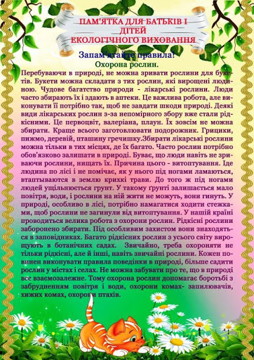
- Пальчикова гімнастика
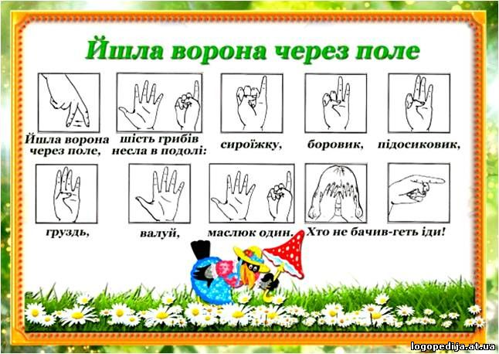
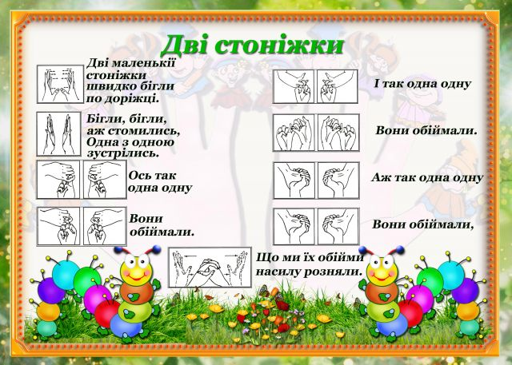
- Гра “З якого дерева листочки”
На сам перед покажіть дитині та розкажіть які ці дерева, які у них листочки
Після того, як ви розповіли про ці дерева, переходьте за посиланням
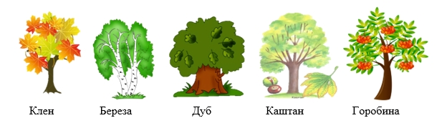
Перейдіть за посиланням
https://www.youtube.com/watch?v=UCvhXOrusdw
- Дидактична гра “Допоможи бджілці порахувати квіти ”
Переходьте за посиланням, та рахуйте разом із дитиною квіти
https://vseosvita.ua/library/didakticna-gra-dopomozi-bdzilci-porahuvati-kviti-275574.html
- Малюємо квіти пальчиком
Приготуйте:
- Аркуш паперу
- Фарби
- Серветки
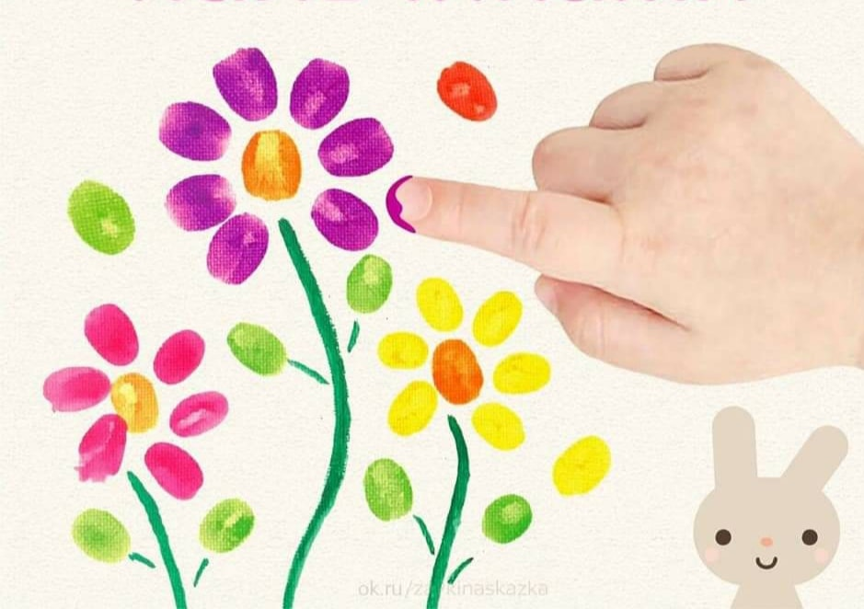
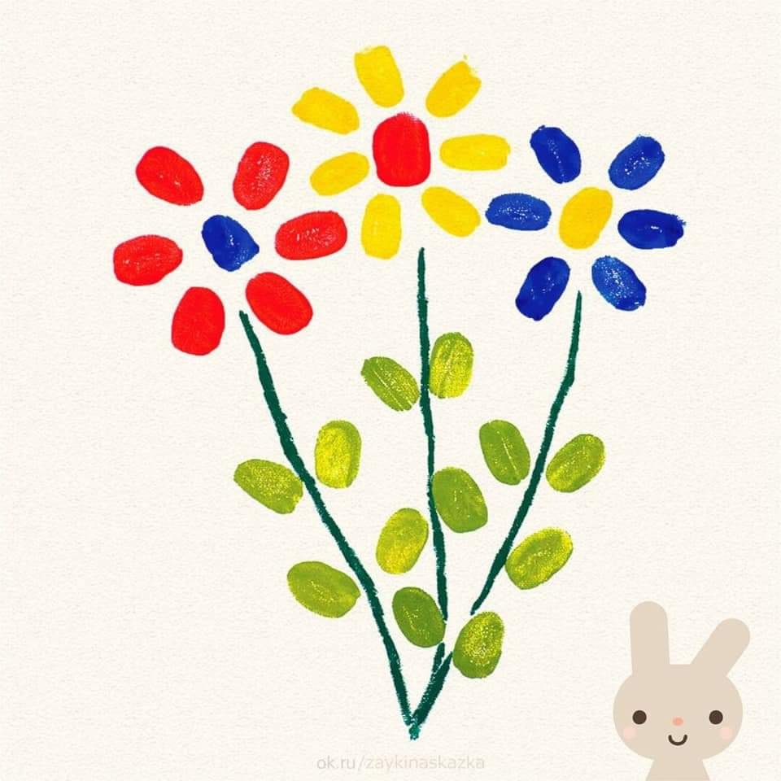

- Перегляньте з дитиною відео
“Жива та не жива природа”
https://www.youtube.com/watch?v=HYLlw7XTd_4

